Замечания
- Оправка под намотку не обеспечивает относительное, прямолинейное позиционирование и фиксацию пластин сердечника перед намоткой.

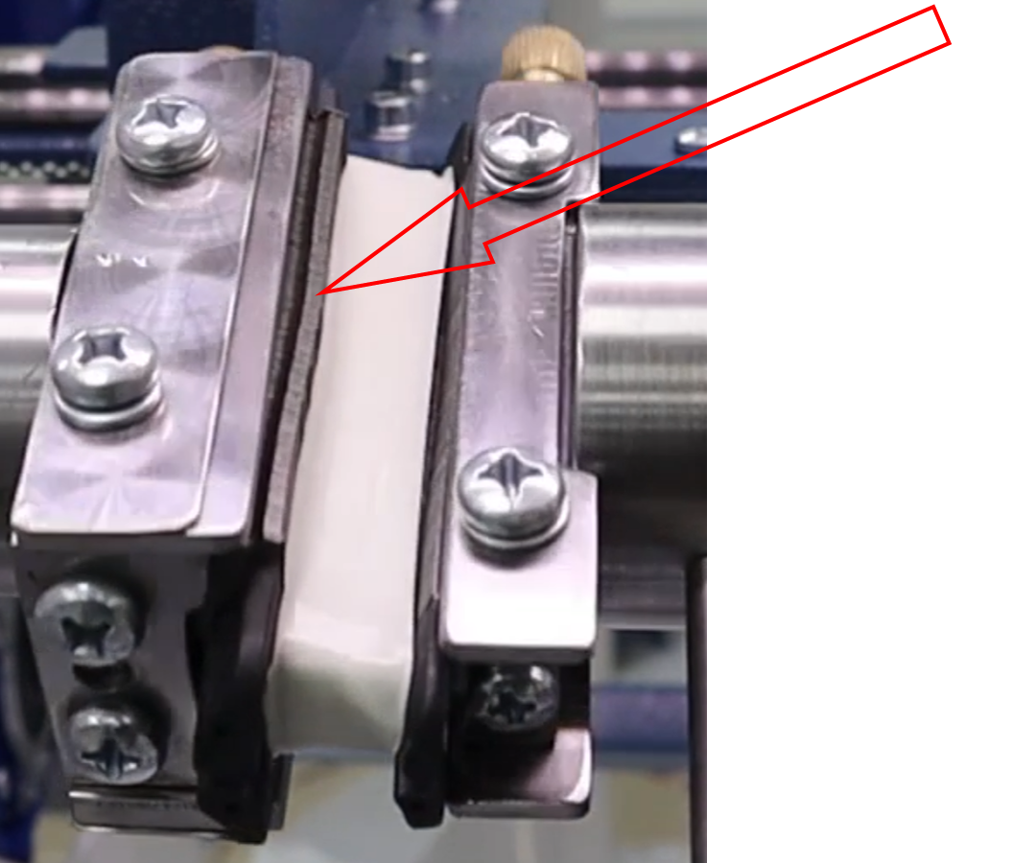

- Сердечник в оправке установлен с перекосом. Крайняя пластина при намотке смещена относительно других.
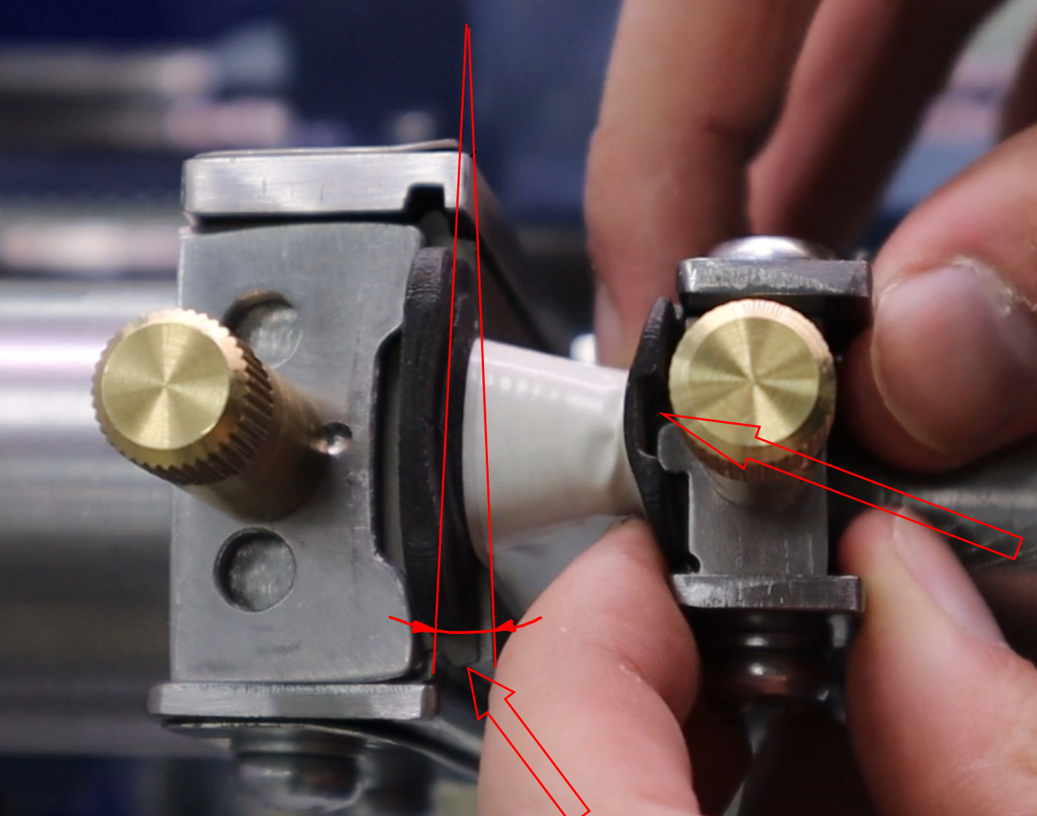

- Прошу показать весь процесс изготовления обмотки на станке (установка сердечника, намотка всех слоев обмотки, снятие)

